Тема занятия: «В гостях у Хохломы»
Цель:
- Расширение представления детей об изделиях народного декоративно-прикладного искусства (хохлома).
- Совершенствование умения при составлении декоративной композиции на основе использовать характерные для них элементы узора и цветовую гамму.
Оборудование: Мультимедиа, магнитофон, диск с записями русских народных мелодий, иллюстрации, предметы с хохломской росписью; заготовки для выкладывания композиции (картонные блюда, ложки, вазы, элементы росписи); кисти, гуашь. клеенки, салфетки, подставки для кистей, банки с водой, палитра,
Предварительная работа: Рассматривание с детьми иллюстраций о русской избе, одежде, быте. Разучивание пословиц, народных игр, хороводов, как на занятиях так и в повседневной жизни. Знакомство детей с изделиями хохломской росписи. Проводили беседы и расписывали изделия из хохломы.
Организация и методика проведения занятия
Входят дети и встают около хозяйки (воспитатель одетая в сарафан), здороваются и отдают ей низкий поклон.
Хозяйка:
Что я вижу! Что за диво!
Сколько радости вокруг!
Правда, дети, тут красиво?
Аж захватывает дух!
– Здравствуйте, дорогие гости, пожалуйте к нам в гости.
Проходите да поглядите, какая здесь у нас посуда собрана. Она не простая.
Ее сделали русские мастера-умельцы из Хохломы.
Посмотрите! Эти вещи нынче в гости к нам пришли,
Чтоб поведать нам секреты древней, чудной красоты.
Чтоб ввести нас в мир России, мир преданий и добра.
Чтоб сказать, что есть в России чудо-люди – мастера!
Хохлома! – какое странное и веселое слово. В нем и смех слышится и восхищенное – ОХ! И восторженное АХ!
Как же оно начиналось, это удивительное хохломское художество?
Очень давно, в городе Семенов Нижегородской области, зародился обычай украшать деревянную посуду росписью. В этом лесном краю почти все делалось из дерева. Вся территория края представляла собой как бы одну разбросанную по сотням деревень мастерскую. Жители, будто сговорившись, поделили между собой все виды производства деревянных изделий.
У каждой группы деревень был центр – крупное торговое село, куда крестьяне каждую неделю приезжали на базар сбывать выработанную продукцию. Деревни, где точили и окрашивали деревянную посуду, находились вокруг большого торгового села Хохлома, давшего название всему искусству росписи. Именно отсюда разлетались жар-птицами чашки да ложки по всей земле. Когда у купца спрашивали: “Откуда такое диво?”, он с гордостью отвечал: “Из Хохломы”. Так и повелось: Хохлома да Хохлома. Вот и по сей день, расписную посуду хохломской зовут.
В чем же секрет красочной хохломской посуды? Как ее делают? Оказывается это совсем непросто.
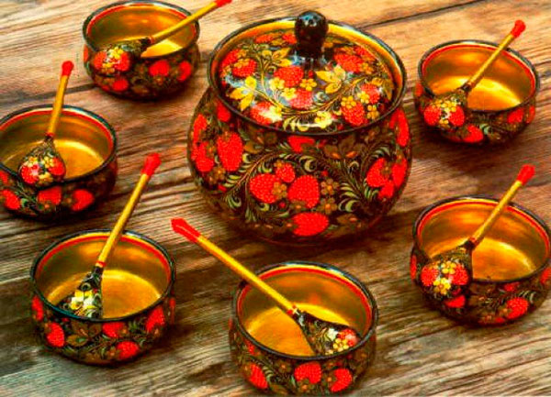

Алгоритм «Последовательность изготовления хохломских изделий»
1.Вытачивание изделий на станке.
2.Шпаклюют – покрывают тонким слоем глины.
3.Шкурят – протирают наждачной бумагой.
4.Олифят – покрывают специальным составом для деревянных поверхностей.
5.Лудят – покрывают алюминиевым порошком и закаляют в очень жаркой печи.
6.Покрывают изделие специальным лаком.
Под воздействием температуры лак желтеет. Тогда и появляется этот восхитительный медово-золотой цвет. Так возникло словосочетание «Золотая Хохлома».
Вопрос: Какие цвета используют мастера?
Ответ: Красный, черный, совсем немного желтого и зеленого для мелкой прорисовки.
Вопрос: Какие узоры вы видите на посуде?
Ответ: Листики, ягодки, завитки, точечки, усики.
Вопрос: А с чем можно сравнить эти рисунки? Умельцы сами выдумывают их или где-то заимствуют?
Ответ: У природы – ягодки, веточки, листки, травка.
Сегодня мы с вами попробуем превратиться в мастеров Хохломской росписи, и распишем наши ложки, вазы, чашки, что лежат у вас на столах.
Выполним «травный узор», который состоит из таких элементов узора как:

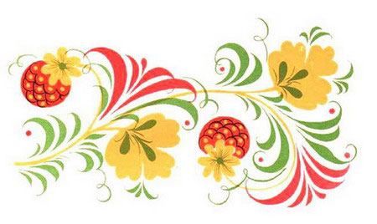
✿ Осочки – самый простой элемент узора. Он выполняется легким движением кончика кисти сверху вниз.
✿ Травинки – это мазки с небольшим плавным утолщением.
✿ Капельки рисуются приемом прикладывания кисти к бумаге.
✿ Усики рисуются в виде непрерывной линии одинаковой толщины, закрученной в спираль.
✿ Завитки выполняются с легким нажимом в середине элемента.
✿ Кустик – это наиболее сложный элемент, в его изображении могут участвовать все элементы травного орнамента.

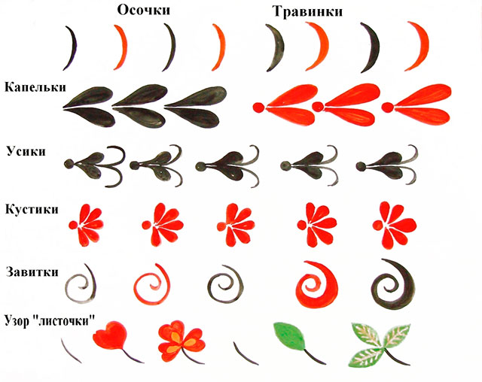
Часто среди «травки» (травного узора) изображают ягодки, цветочки, листики (т.е. добавляют). Воспитатель показывает как нужно рисовать.
А теперь вы сами попробуете расписать на шаблонах хохломские узоры.
Хозяйка: Ай да рукодельницы! Ай да мастера! Какие оригинальные и необычные у вас получились изделия.
Ребята я предлагаю вам подарить свои изделия самым маленьким воспитанникам нашего садика, чтобы они глядя на них, учились рисовать элементы хохломской росписи. Они будут гордиться этим и в будущем сделают изделия не хуже ваших.

